Спортивно-тематический досуг в ДОУ № 597
для детей старшего возраста
«Готовимся к походу»
Подготовила и провела воспитатель по физической культуре: Акимова Светлана Валерьевна
Действующие лица:

Ведущий
Пират Джек Воробей
Капитан дальнего плавания
Разбойник

Образовательные задачи:
Сохранять и укреплять физическое и психическое здоровье детей. Закреплять выполнение основных видов движений осознанно, быстро и ловко;
Развивающие: Создать условия для развития у детей быстроты, ловкости, выразительности движений, эмоциональности, умения расслабляться. Учить понимать цель эстафет; доставить детям радость физической самореализации.
Воспитательные: Формировать у детей умение играть дружно, согласовывая свои действия с действиями других. Вызвать интерес к ЗОЖ.

Инвентарь:
Платки зеленые для одной команды
Рюкзаки
Лопата детская
Табличка «Привал»
Следы
Флажки: синий, зеленый, красный, желтый
Листы большие (газеты)
Лопаты для одной команды
Вырезанные листы: дуб, осина, береза, клен
Медали шоколадные – по количеству детей
Сундучок для медалей
Пластиковые бутылки – 6-10 шт. (кегли)
Палки – 2шт.
Карта сокровищ
Письмо
Ленточки, веревочки

Ведущий: Здравствуйте дети! Посмотрите, как я одета. У меня удобная обувь, брюки и рубашка. Я собираюсь в поход. А как вы обеты? Вам удобно? (ответы детей) Тогда я приглашаю вас вместе со мной. Вы согласны?
Дети: да! (выбираем капитанов, делимся на две команды)
Ведущий: тогда, за мной! Ой, смотрите, следы! Как вы думаете, куда они ведут?
Дети: говорят свои версии.
Ведущий: а, давайте проверим!
Все идут по направлению к дереву.
Ведущий: смотрите дети, какой-то сверток!
Ведущий берет его и разворачивает.
Ведущий: Это же письмо! (читает).
Все отправляются на поиски карты сокровищ.

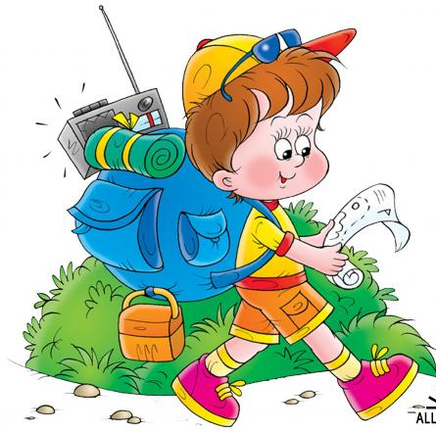

1 остановка (по следам)
Из-за веранды выходит Пират Джек Воробей:
Пират: Здравствуйте дети! Зачем пожаловали?
Дети: Мы ищем карту сокровищ!
Пират: Я вам помогу найти карту, но сначала вы должны преодолеть болото!

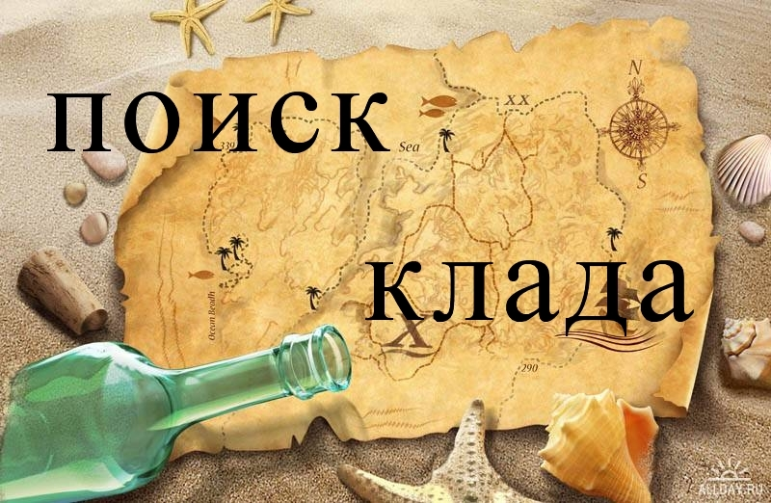

Болотные кочки
Командам выдается по две газеты ("кочки"), участники соревнуются в парах.
На старте игроки встают на одну газету, в руках держат вторую. Земля выполняет роль болота. Нужно пробежать по кочкам, не попав в болото. По команде игроки кладут перед собой газету, переходят на нее, берут ту, на которой стояли, кладут впереди себя, переходят и т.д. Если же игрок шагнет мимо "кочки", то у этой команды один игрок проходит болото еще раз.
Выигравшая команда получает очко.

Пират: Какие вы молодцы! А, я думал, что дети не справятся с этим заданием!
Пират: Ну, хорошо! Я разрешаю вам искать карту на моей территории!
Дети ищут карту (находят).
Ведущий: Хорошо! Теперь мы отправляемся на поиски сокровищ!
Смотрим по карте следующую остановку.
2 остановка
На корабле ждет капитан Кусто с желтым флажком.
Капитан: Добрый день, дети! Рад вас видеть. Как вы сюда попали? Что ищите?
Дети: Сокровища!
Капитан: Я рад вам помочь, но сначала выполните мое условие!

Сбей кегли
В качестве кеглей можно использовать пластиковые бутылки, в которые для устойчивости налито немного воды.
Перед каждой командой - по 3-5 бутылок. Сбивать можно палкой или бутылками, каждый бросает по одному разу. Команды получают столько очков, сколько сбили кеглей.
Капитан: убедили вы меня, что достойны сокровищ! Видите эти стрелки, идите по ним, и вы придете к следующей остановке, которая отмечена на карте.
Все идут по указанному направлению.
3 становка
На горке стоит Соловей-разбойник, с синим флажком.
Разбойник: Зачем пожаловали в мои владения?
Дети: мы ищем сокровища! Помогите нам, пожалуйста!
Разбойник: хорошо, но у меня для вас есть испытание! Справитесь?
Дети: да!
Разбойник дает задание:

Завершающий конкурс
Отгадывают дети, капитан и воспитатель помогает в случае затруднения.
1.Угадать, с какого дерева взят листок. (Листок приготовить заранее: дуб, осина, береза, клен).

2.Угадать растение по описанию:

- Верхняя сторона листьев этого растения холодная, как мачеха в сказке, а нижняя - теплая, как родная мама. (Мать-и-мачеха)
- Сегодня полянка золотисто-желтая от этих цветов, а завтра - бело-пушистая. (Одуванчик)
- Его мнут, бьют, замачивают, режут. Что это? (Лен)
- Гирлянды белых колокольчиков висят между широкими листьями. А летом на их месте - красная ядовитая ягода (Ландыш)
За каждый правильный ответ команда получает по одному очку.
Разбойник: Какие вы все молодцы! Идите по следам, и вы придете к следующей остановке!
Дети идут по следам.
4 остановка (красный флажок)
Все устраиваются на привал. После привала все продолжают путешествие по карте, в сторону зеленого флажка. Проходят завязанные ленточки на деревьях, кустах; следы.
Ведущий: дети, все ищем зеленый флажок!
Дети находят и команда, которая набрала больше очков, откапывает сокровища (коробка с золотыми монетами).



Ведущий: вот и закончилось наше путешествие! Все вы молодцы, справились с
такими тяжелыми заданиями. Поздравляю вас с победой!

